Natuurkunde Havo 1996-II

Opgave 1 Windmolen

Een windmolen levert nauwelijks energie bij lage windsnelheden, terwijl er wel slijtage optreedt. Bij te hoge snelheden wordt de kans op beschadigingen groot. Men zorgt er daarom voor dat een windmolen alleen bij bepaalde windsnelheden draait.
Voor het meten van de windsnelheid wordt een sensor gebruikt. De ijkgrafiek van de sensor is getekend in figuur 1.
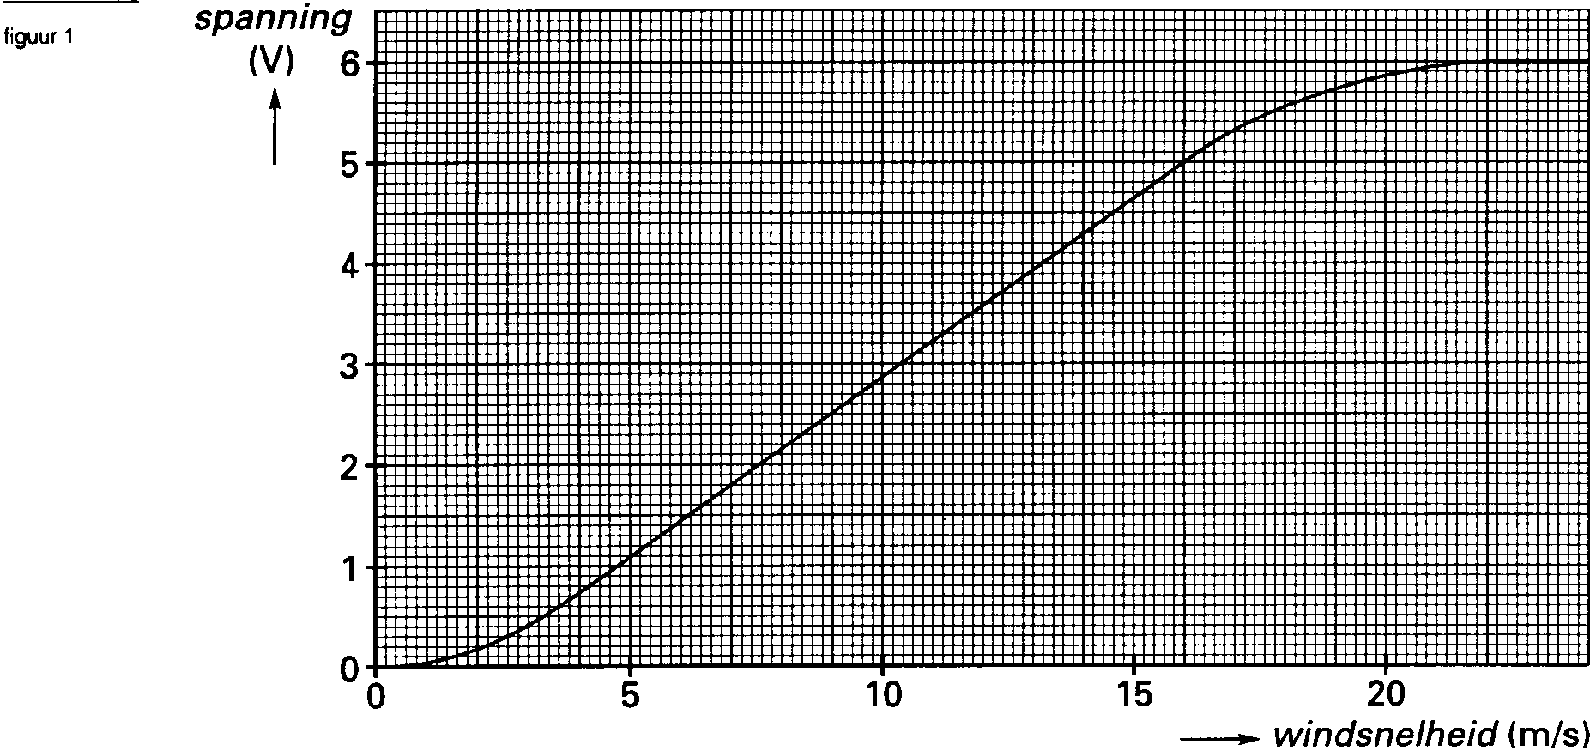

3p 1 Bepaal de gevoeligheid van de sensor in het lineaire gebied. Geef het antwoord in twee significante cijfers.

Om het stilzetten van de windmolen te automatiseren, is een schakeling gebouwd met verwerkers. Een deel van de schakeling is getekend in figuur 2.
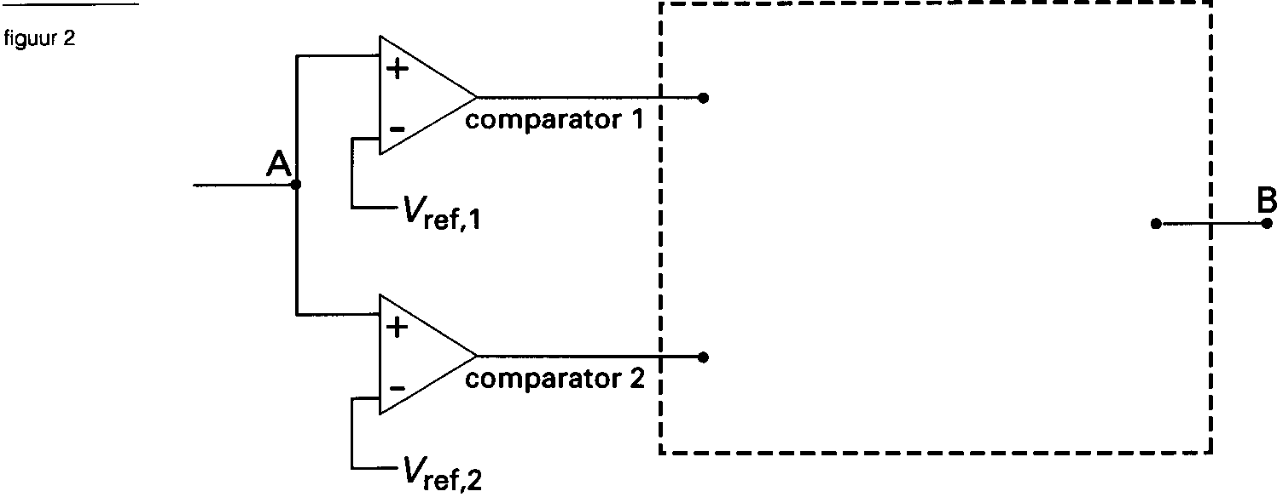

Het uitgangssignaal van de sensor wordt in A toegevoerd aan twee comparatoren. Zolang de windsnelheid waarden heeft tussen 3,0 m/s en 15,0 m/s, is het uitgangssignaal in B hoog en draait de molen. Als de windsnelheid kleiner wordt dan 3,0 m/s of groter dan 15,0 m/s, wordt het signaal in B laag en wordt de molen stilgezet. Figuur 2 staat ook op de bijlage.
5p 2 Maak de schakeling in de figuur op de bijlage af door in de rechthoek één of meer verwerkers en de noodzakelijke verbindingen te tekenen. Geef daarbij van elke comparator aan op welke waarde deze moet worden ingesteld.

Bij een modernisering van de windmolen worden de verwerkers vervangen door een computer. Het sensorsignaal wordt via een 8-bits AD-omzetter toegevoerd aan de computer. De maximale waarde van het sensorsignaal blijft 6,00 V.
3p 3 Bereken de binaire code van een signaal van 3,70 V dat door de AD-omzetter verwerkt is.

Bijlage:
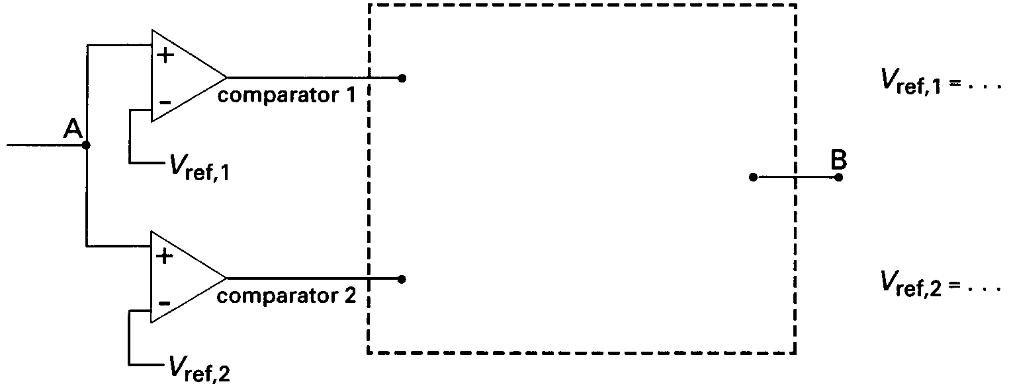

Opgave 2 Elektromotor

In figuur 3 staat een schematische, sterk vereenvoudigde tekening van een elektromotor.
Doordat de elektromotor draait, wordt een blokje omhoog gehesen.
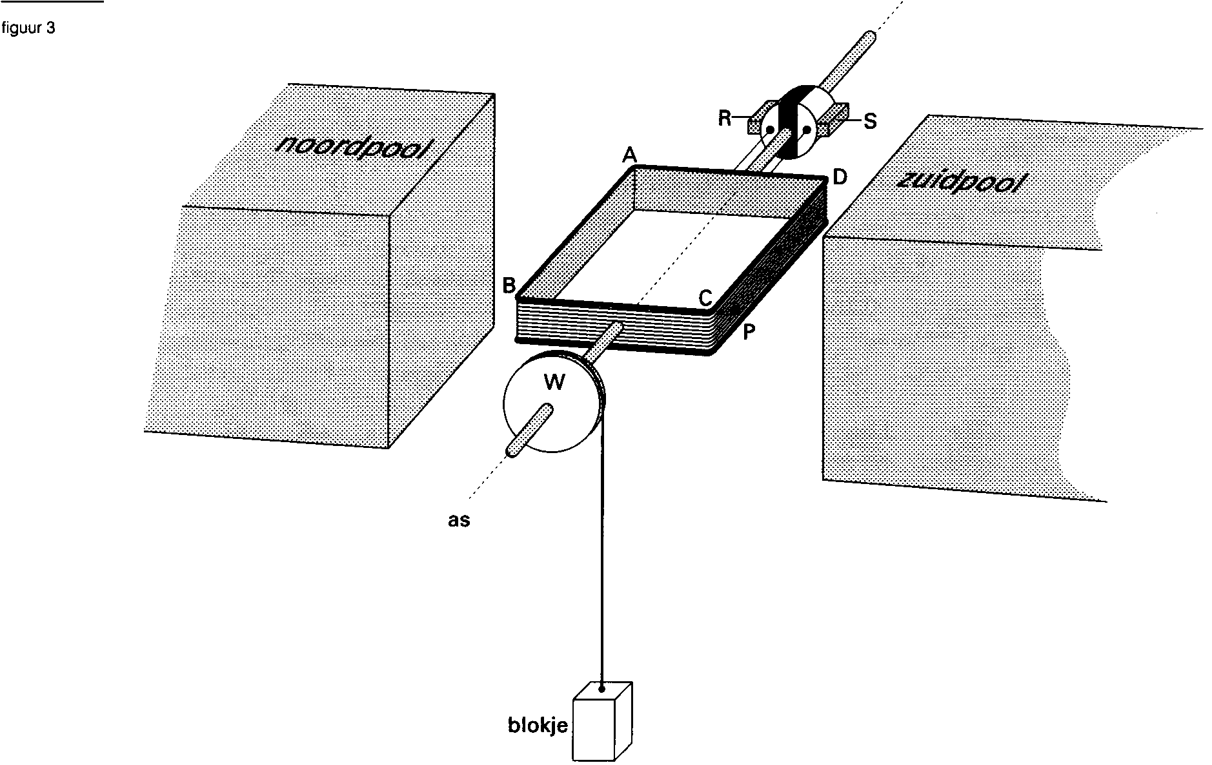

Het wieltje W en de spoel ABCD zijn bevestigd aan de as van de elektromotor. Bij het omhoog hijsen wordt het koord waaraan het blokje hangt om het wieltje gewonden. Zijde CD van de spoel is 3,6 cm lang, zijde BC is 3,0 cm lang. R en S zijn verbonden met een gelijkspanningsbron. Tussen de noordpool en de zuidpool bevindt zich een homogeen magneetveld. Op zijde CD van de spoel is een punt P getekend. Figuur 3 is ook op de bijlage weergegeven.

3p 4 Teken in punt P de magnetische inductie‾B, de lorentzkracht‾F_{l} op de spoel en de stroomsterkte‾I door de spoel tijdens het omhoog hijsen van het blokje.

Bij een bepaalde stroomsterkte door de spoel is de lorentzkracht op zijde CD in de getekende situatie 1,6 N. De spoel heeft 50 windingen. De grootte van de magnetische inductie is 0,25 T
3p 5 Bereken de grootte van de stroomsterkte.

Als het blokje opgehesen is, wordt het wieltje even vastgehouden. Vervolgens wordt de spanningsbron tussen R en S vervangen door een gloeilampje. Als men het wieltje nu loslaat, beweegt het blokje omlaag. Het lampje gaat dan even branden.

3p 6 Leg uit waarom het lampje gaat branden. Gebruik in je antwoord het begrip magnetische flux.

Bijlage:
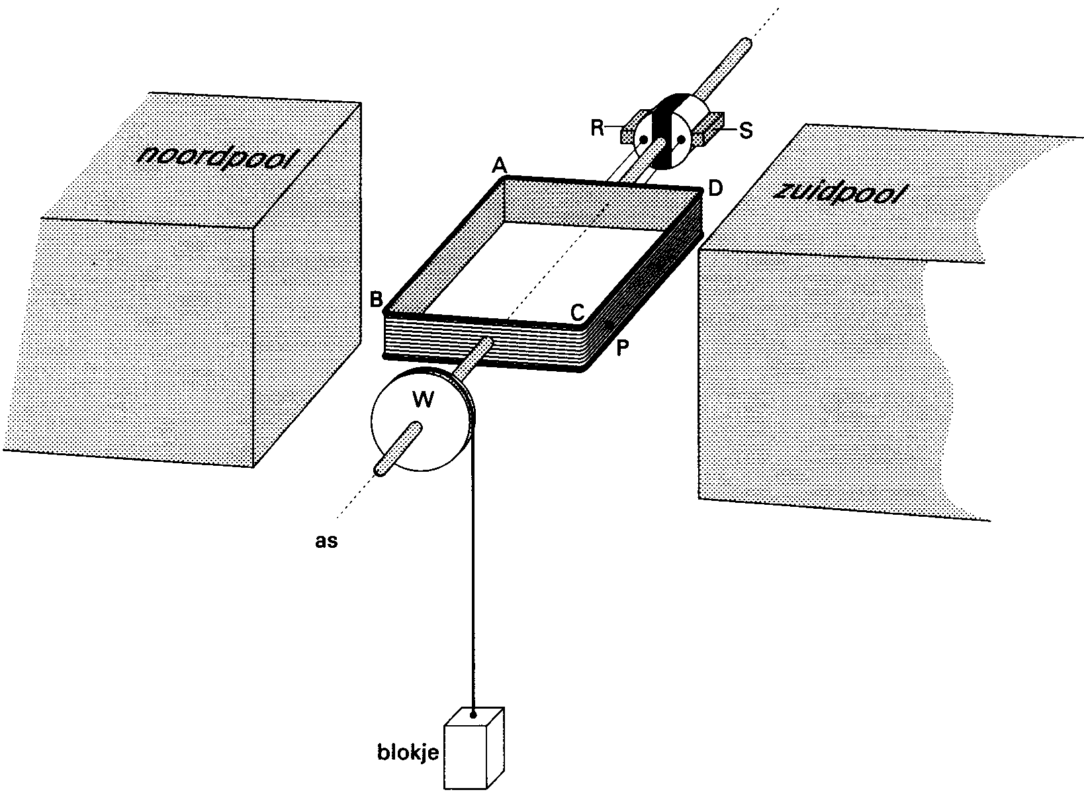

Opgave 3 Uraan

Van uraan (ook wel uranium genoemd) komen in de natuur de isotopen U-235 en U-238 het meest voor. In een kerncentrale wordt een U-235 kern gespleten als een (langzaam) neutron de kern treft. Bij een bepaalde splijting van een U-235 kern ontstaan twee nieuwe kernen en twee neutronen. Eén van de nieuwe kernen is Sr-90.
3p 7 Geef de reactievergelijking van deze splijting.

In een bepaalde centrale wordt per seconde 2,6⋅10⁻⁵ kg U-235 gespleten. Bij de splijting wordt 0,10% van de massa van U-235 omgezet in energie.
De centrale levert een elektrisch vermogen van 7,4⋅10⁸ W.
4p 8 Bereken het rendement van de centrale.

Uraan heeft een grote dichtheid en is erg hard. Daarom wordt uraan verwerkt in granaten.
Bij de ontploffing van zo'n granaat ontstaat een wolk van microscopisch kleine deeltjes, die onder andere het radioactieve U-238 bevatten. Bij inademing kan dit U-238 de longen beschadigen.
De activiteit van 1,0 mg U-238 is 12 Bq. De massa van het longweefsel dat de straling absorbeert is 200 g. Iemand heeft door inademing 5,0 mg U-238 in zijn longen gekregen.
4p 9 Bereken de stralingsdosis die deze persoon, tengevolge van dit U238, in een jaar ontvangt als er steeds 5,0 mg U-238 in zijn longen aanwezig is.

Opgave 4 Kwiklamp

In een glazen buis bevindt zich een kleine hoeveelheid kwikdamp. Bij 20 °C is de druk in de buis 82 Pa. Over de platen A en B in de buis wordt een elektrische spanning gezet. Zie figuur 4.
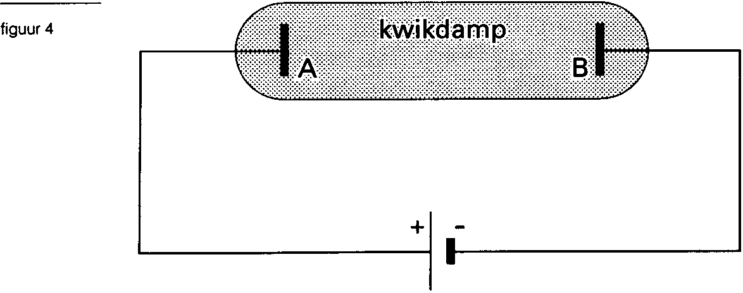

Door de buis gaat nu een elektrische stroom lopen. Op een bepaald moment is de temperatuur van de kwikdamp gestegen tot 60 °C.
3p 10 Bereken de druk van de kwikdamp in de buis bij deze temperatuur.

Elektronen in de buis worden versneld en kunnen kwikatomen in een aangeslagen toestand brengen. Als deze atomen terugvallen naar een lagere energietoestand zenden ze straling uit. Van deze straling wordt met behulp van een tralie op een scherm een lijnenspectrum gemaakt. In figuur 5 is een aantal van de lijnen op het scherm weergegeven. Boven de lijnen is de golflengte van de betreffende straling vermeld in nanometers.
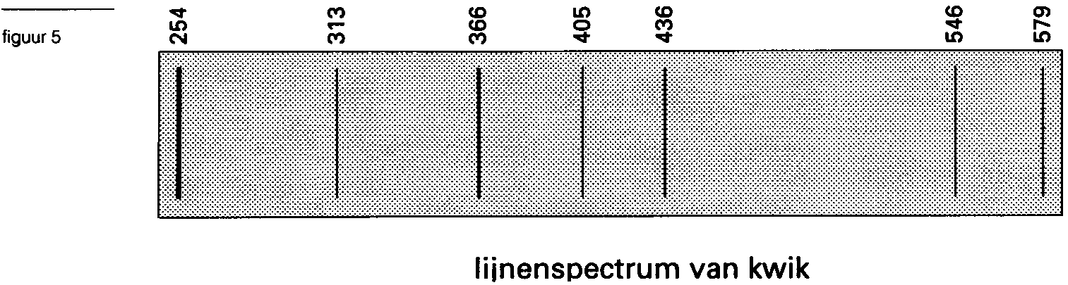
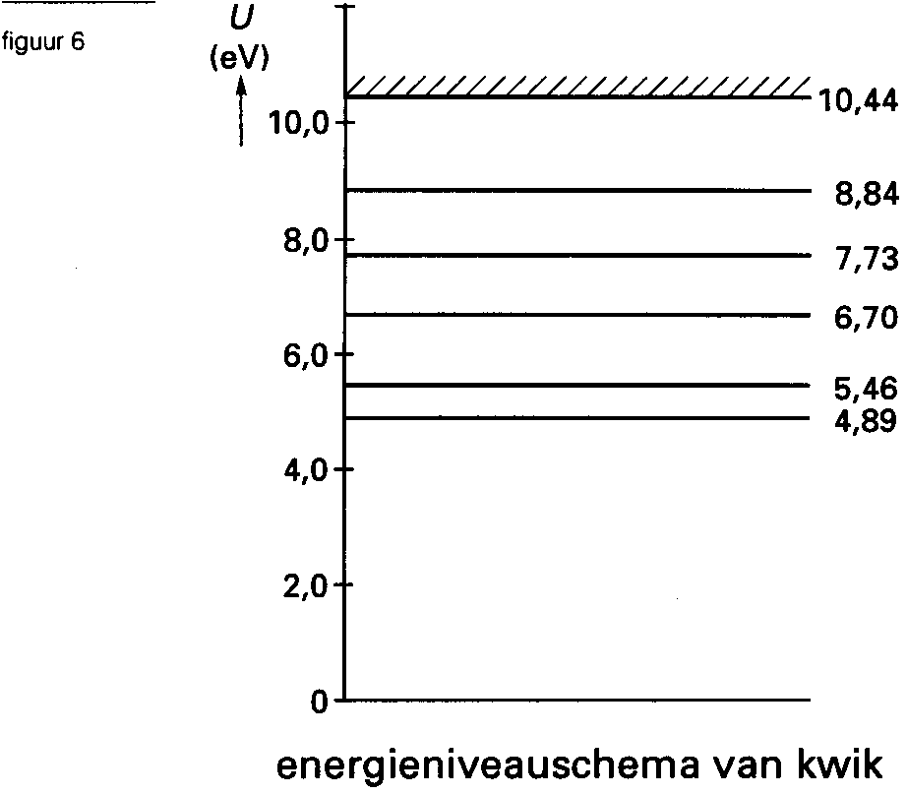
In figuur 6 is een vereenvoudigd energieniveauschema van het kwikatoom getekend. Elke lijn uit het spectrum van figuur 5 hoort bij een overgang tussen twee energieniveaus van figuur 6. Dat geldt dus ook voor de lijn uit figuur 5 met een golflengte van 436 nm.
Figuur 6 staat ook op de bijlage.
5p 11 Geef op de bijlage met een pijl aan bij welke overgang de spectraallijn van 436 nm hoort. Licht dit toe met een berekening.

Men wil de afstand tussen de spectraallijnen uit figuur 5 vergroten door een tralie te gebruiken met een andere afstand tussen de spleten.
3p 12 Leg uit of de afstand tussen de spleten groter of kleiner gekozen moet worden.

Sommige kwikatomen worden bij de botsingen met de elektronen geioniseerd.
De ionisatie-energie van een kwikatoom is 1,673⋅10⁻¹⁸ J.
3p 13 Bereken welke snelheid een elektron minstens moet hebben om een kwikatoom te kunnen ioniseren.

Bijlage:
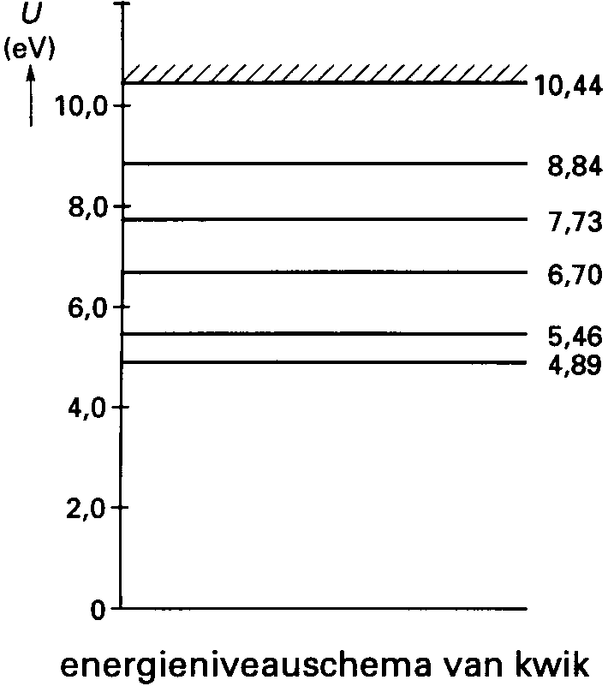

Opgave 5 Geluidsbeelden

Een stemvork wordt op een klankkast geplaatst en aangeslagen. Het geluid wordt opgevangen met een microfoon die is aangesloten op een oscilloscoop. Op het scherm van de oscilloscoop ontstaat het beeld van figuur 7.
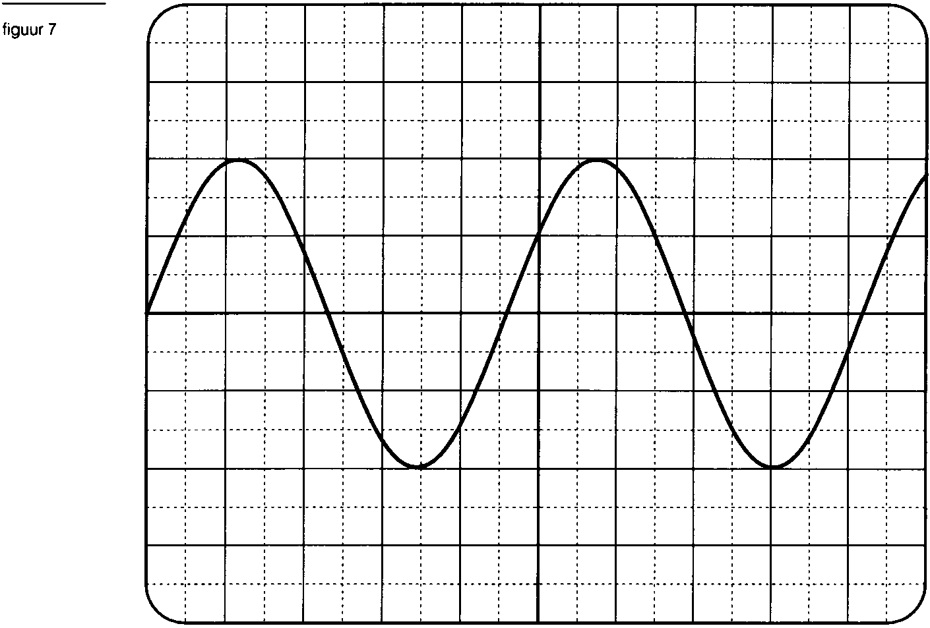

In deze figuur komt één centimeter van de horizontale as overeen met 500 μs.
3p 14 Bepaal de frequentie van de stemvork. Geef het antwoord in twee significante cijfers.

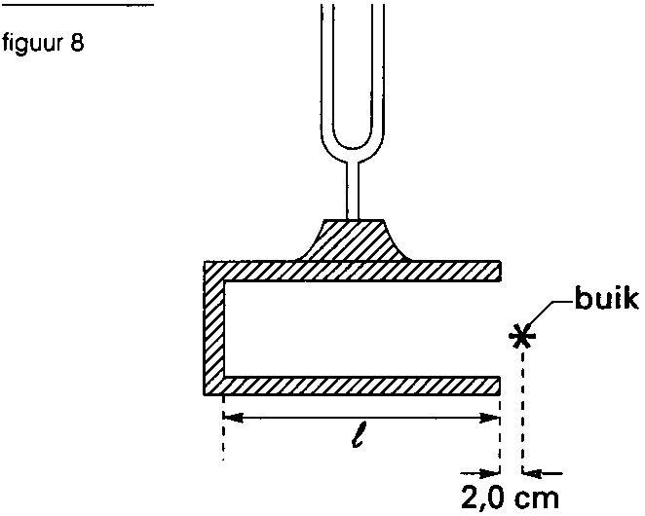
Op een andere klankkast staat een andere stemvork met een frequentie van 330 Hz. Zie figuur 8. De klankkast heeft een lengte 1 van 24,0 cm. Als de stemvork wordt aangeslagen, brengt de luchtkolom in de klankkast zijn grondtoon voort. Er ligt dan een buik op 2,0 cm buiten de klankkast. Er kan ook resonantie optreden als deze stemvork op een klankkast wordt gezet met een andere lengte l', die groter is dan 1. Ook dan ligt er een buik op 2,0 cm buiten de klankkast.

4p 15 Bereken de kleinste waarde van l' waarbij ook resonantie optreedt.

Later op de dag doet men het volgende experiment.
Men neemt het geluid van de stemvork van 330 Hz op met twee gelijke microfoons. Microfoon 1 staat 51,0 cm dichter bij de klankkast dan microfoon 2. Zie figuur 9.
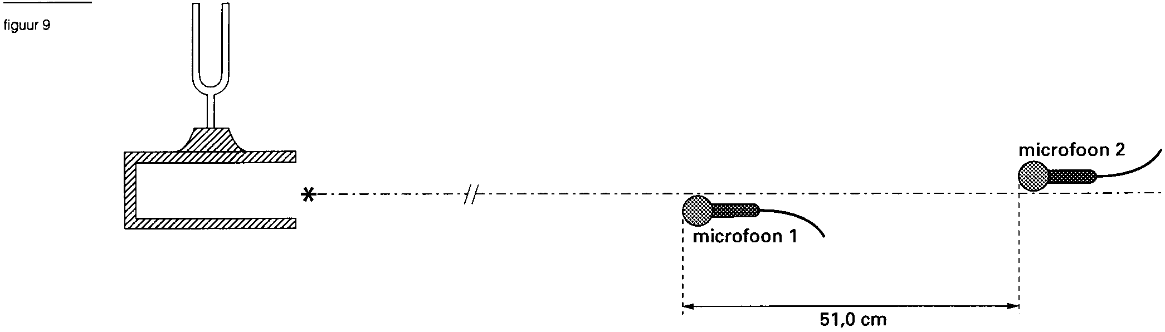

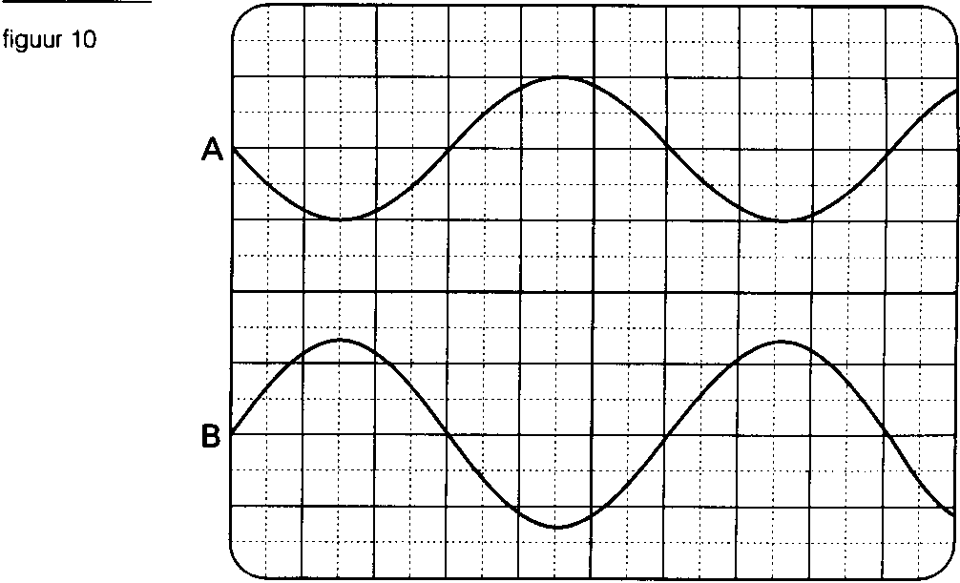
In figuur 10 staan de beelden A en B die dan op het oscilloscoopscherm te zien zijn.
De oscilloscoop is voor beide signalen gelijk ingesteld.

2p 16 Leg uit bij welke microfoon het oscilloscoopbeeld A hoort.

Afhankelijk van de temperatuur kan de geluidsnelheid in lucht variëren tussen waarden van ongeveer 320 m/s en 350 m/s.
3p 17 Bepaal met behulp van figuur 10 de geluidsnelheid in lucht zoals die uit deze proef volgt.

Opgave 6 Naar 25 kV

De motoren van elektrische treinen in Nederland krijgen hun stroom via een koperen bovenleiding. De weerstand van 2,0 km bovenleiding is 0,068 Ω.
3p 18 Bereken de doorsnede van deze bovenleiding.

In figuur 11 is een schakeling getekend die de stroomvoorziening vereenvoudigd weergeeft.
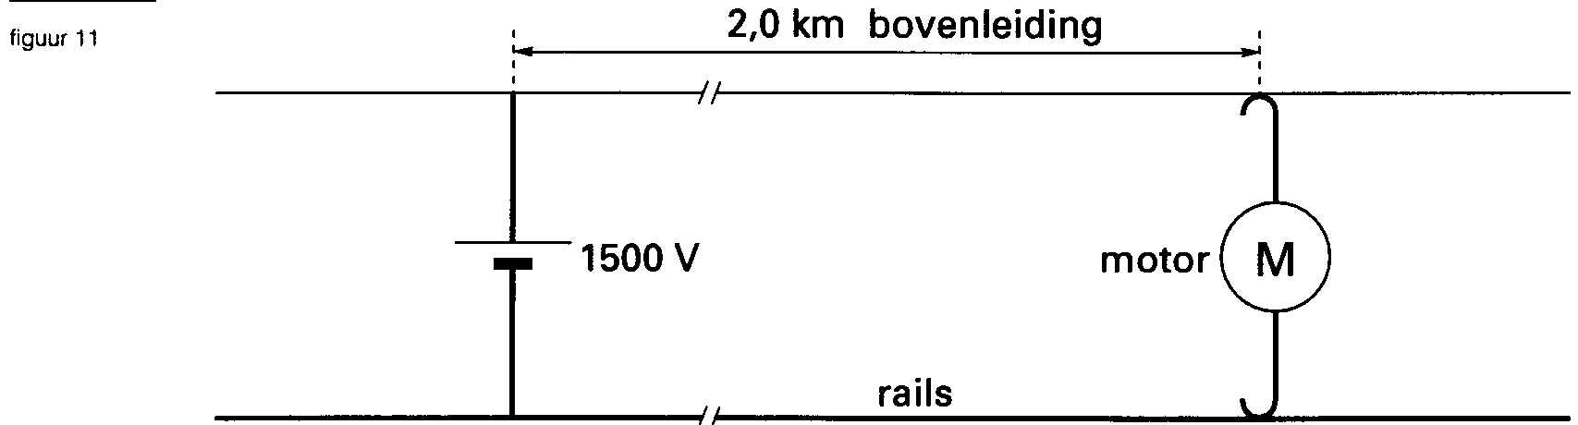

De spanningsbron levert 1500 V Op een bepaald moment is de stroom door de motor van de trein 4,00 kA. De weerstand van de rails en van de toe- en afvoerdraden van de motor zijn te verwaarlozen ten opzichte van die van de bovenleiding. De trein bevindt zich op 2,0 km van de spanningsbron.
3p 19 Bereken de spanning over de motor. Geef het antwoord in 3 significante cijfers.

Als op een bepaald traject veel treinen rijden, stijgt de temperatuur van de bovenleiding.
In een bepaalde tijd wordt in een gedeelte van de bovenleiding 24 MJ aan elektrische energie omgezet in warmte. De massa van het stuk bovenleiding is 9,0⋅10³ kg.
3p 20 Bereken de temperatuurstijging in dit stuk als er geen warmteafgifte aan de omgeving zou plaatsvinden.

De Nederlandse Spoorwegen wil in de toekomst overschakelen op een bovenleidingspanning van 25 kV. Wanneer de motor van een toekomstige trein hetzelfde vermogen afneemt en men dezelfde bovenleiding blijft gebruiken, is het energieverlies in de bovenleiding minder.
3p 21 Leg dat uit.

Bij een hogere spanning kan er ook meer vermogen geleverd worden. Dit grotere vermogen is nodig om een hogesnelheidstrein (zoals de TGV) te laten rijden. Een treinstel van de TGV neemt bij een constante snelheid van 250 km/h een vermogen af van 8,0 MW
De elektromotoren van de trein hebben een rendement van 75%. De luchtwrijvingskracht die de trein bij deze snelheid ondervindt is 13 kN.
5p 22 Bereken de rolwrijvingskracht die de trein ondervindt.

Opgave 7 Gewichtheffer
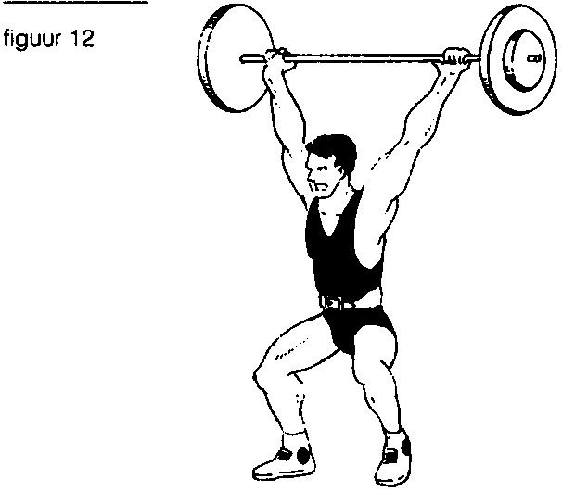
Een halter, waarmee een gewichtheffen oefent, heeft een massa van 140 kg. De gewichtheffen tilt de halter op. Zie figuur 12.
In figuur 13 is de zwaarte-energie U_{z} van de halter ten opzichte van de grond als functie van de tijd weergegeven.

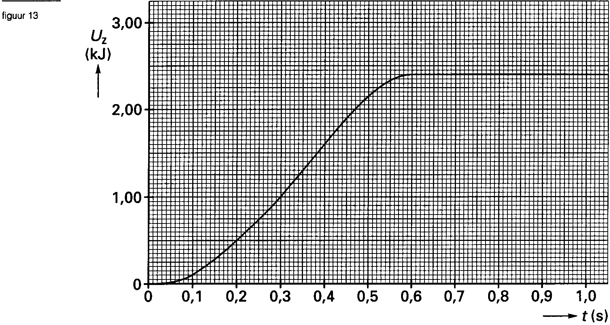

3p 23 Bepaal de hoogte waarover de halter wordt verplaatst. Geef het antwoord in twee significante cijfers.

3p 24 Bepaal het gemiddelde vermogen dat de gewichtheffen moet leveren tijdens het omhoog brengen van de halter. Geef het antwoord in twee significante cijfers.

Nadat de gewichtheffen de halter een aantal seconden omhoog heeft gehouden, gooit hij de halter in horizontale richting van zich af met een snelheid van 1,2 m/s.
4p 25 Bepaal de grootte van de snelheid waarmee de halter de grond treft.

Voor het weggooien van de halter is gemiddeld een resulterende kracht in horizontale richting nodig van 400 N.
3p 26 Bereken de tijd die nodig is om de halter de horizontale snelheid van 1,2 m/s te geven.
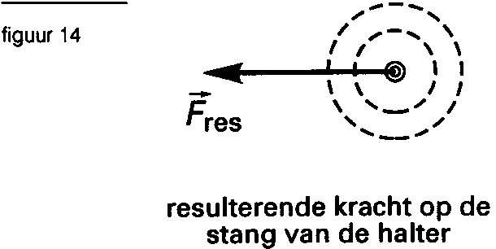
In figuur 14 is de resulterende kracht van 400 N op de stang van de halter getekend.
Figuur 14 staat ook op de bijlage. Daarin komt 1,0 cm overeen met 200 N.
3p 27 Construeer op de bijlage de kracht die de gewichtheffen op de halter uitoefent tijdens het weggooien.

Bijlage; boven en onder meer dan 7,0 cm ruimte!:
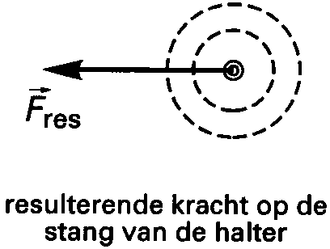

Einde.

